Python experiments

Robin Venken

Inhoud

Installeren van pip libraries 1

Jupyter notebook 2

Install 2

Scripts: 2

Datetime 3

Location 4

Location-html 4

Python idle 4

Install 4

Scripts: 5

Datetime 6

Location 7

Location-html 8

Visual studio code 9

Install: 9

Clone git repository: 9

Scripts: 10

Datetime 10

Location: 11

Location-html 11

# Installeren van pip libraries

Ter voorbereiding installeren we 3 python libraries waar we info uit gaan halen

Datetime, geofy, folium

Om deze te installeren open we een terminal en typen we:



We doen dit voor elke library.

# Jupyter notebook

## Install

Op de website van jupyter vinden we de volgende stappen voor de installatie:

<https://jupyter.org/install>

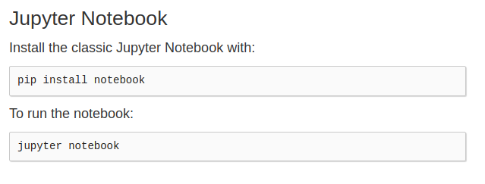

## Scripts:

Als we jupyter notebook openen krijgen we het volgende scherm te zien:

Voor een script te maken selecteren we “New”-> Python 3 :

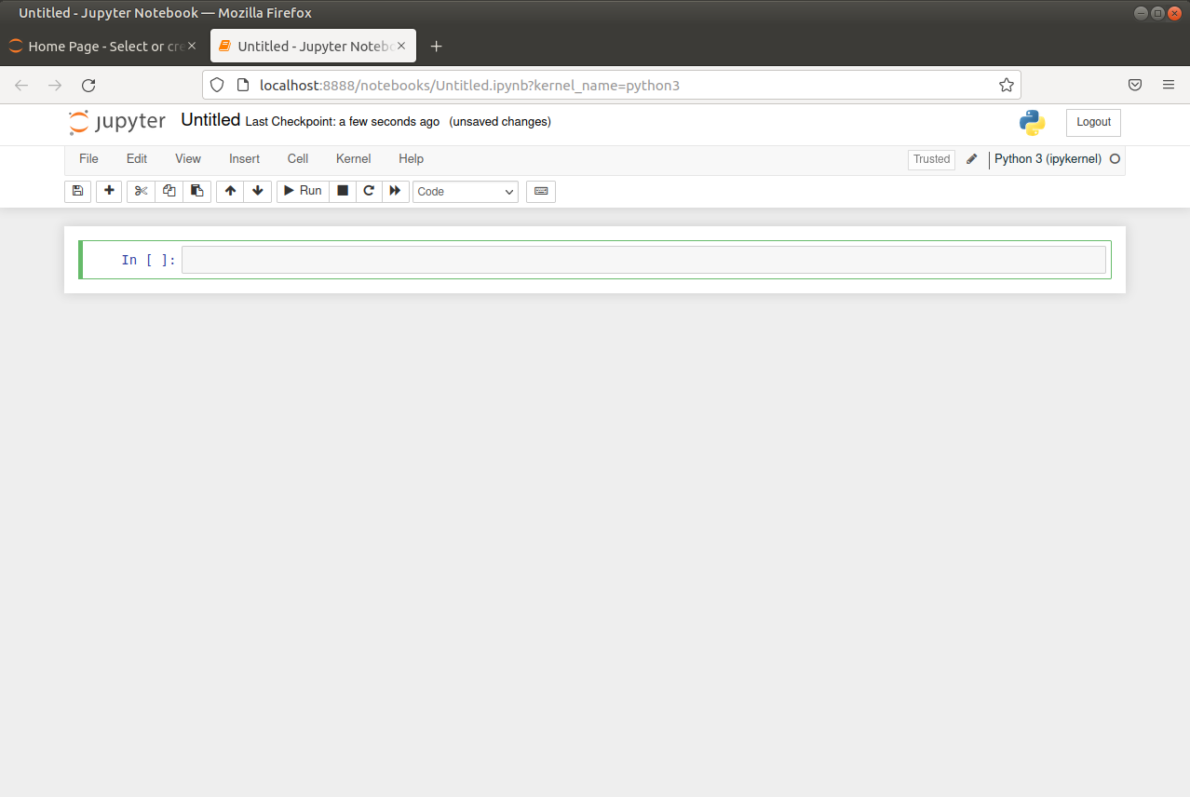

Vervolgens kunnen we beginnen met onze scripts te schrijven

### Datetime

### Location

### Location-html

Hier hebben we het script aangepast zodat men de map in jupyter notebook zelf kan zien:

# Python idle

## Install

<https://www.tecmint.com/install-python-idle-in-linux/>

we gebruiken volgend commando voor de installatie:

we kiezen voor idle3 omdat we met python3 werken.



Voor idle te openen gebruiken we het volgende commando:

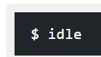

## Scripts:

Voor een nieuw script te maken klikken we op “file” -> “New file”

Nu krijgen we een nieuw venster waar we ons script in kunnen schrijven

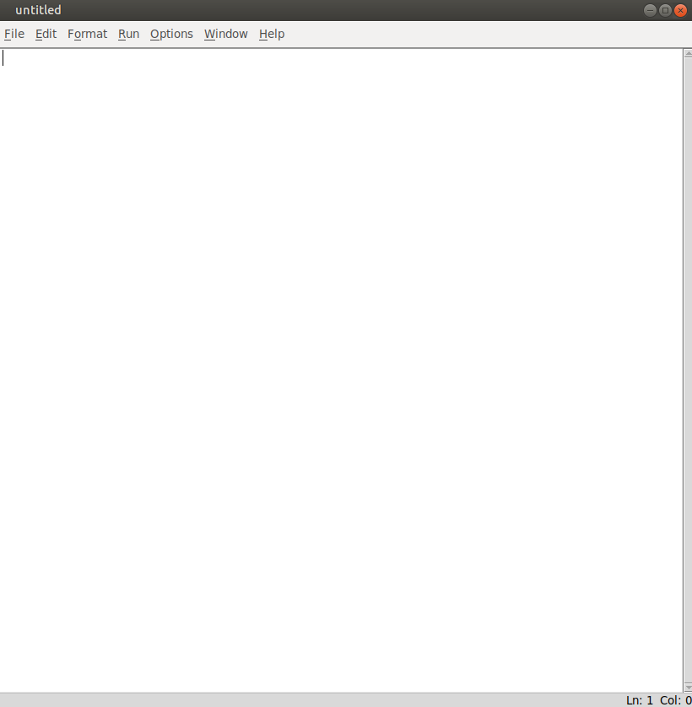

### Datetime

Voor het script te runnen klikken we op “run” -> “run module”

De output wordt dan weergegeven in IDLE:

### Location

Output:

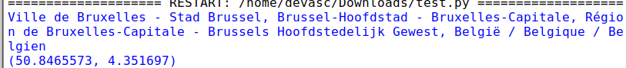

### Location-html

Output:

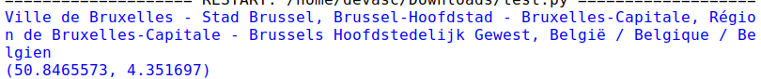

Ook wordt de map html opgeslagen in dezelfde folder waar het script opgeslagen staat en we kunnen deze ook openen:

# Visual studio code

## Install:

VS code stond al geinstalleerd op de devasc vm dus deze stap slaan we over.

## Clone git repository:

We kopiëren de link van de repository die we willen clonen:

<https://github.com/wleppens/PythonExperiments>

In VS code klikken we op dit symbool en dan plak je de URL in de balk:

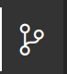

Nu is de repository gecloned en kunnen we aan alle files.

## Scripts:

We kunnen de scripts gewoon runnen vanuit de geclonede repository.

Door een probleem met VS code kon ik de scripts niet runnen vanuit VS code zelf.

### Datetime

### Location:

### Location-html

